МИНЕСТЕРСТВО ОБРАЗОВАНИЯ РЕСПУБЛИКИ БЕЛАРУСЬ

УЧЕРЕЖДЕНИЕ ОБРАЗОВАНИЯ

«Брестский государственный технический университет»

Кафедра «Интеллектуальные информационные технологии»

Лабораторная работа №3

По дисциплине «Программирование автоматизированных систем»

За 7 семестр

Тема: «Планирование создания программных элементов АСОИ»

Выполнил:  
студент 4 курса  
группы АС-56  
Ровенский Д.В.

Проверил:

Савонюк В.А.

Брест 2022

*Цель работы:* Формирование знаний и умений по планированию процесса создания ПЭ АСОИ.

3. ПЛАНИРОВАНИЕ СОЗДАНИЯ ПЭ

3.1. Разработка общей логической структуры ПС АСОИ

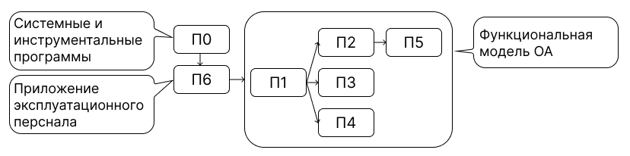

3.2. Разработка сетевого процесса реализации ПС АСОИ

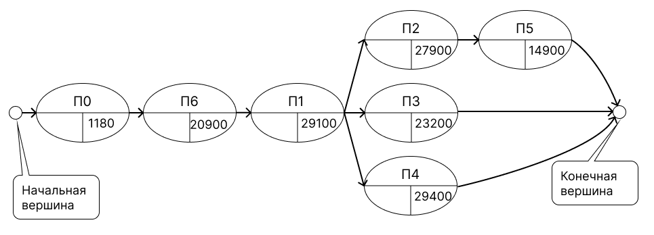

3.3. Предварительное распределение приложений между разработчиками

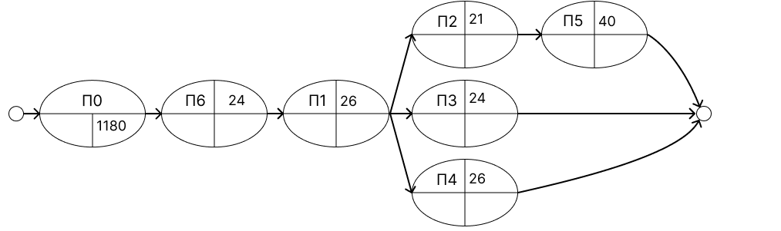

Трудоемкость реализации программы = Общее количество строк программы /Средняя дневная производительность разработчика  
Время реализации = Трудоемкость реализации / Производительность

Стоимость реализации = Время реализации * Дневная стоимость

|  |  |  |  |  |  |  |  |
| --- | --- | --- | --- | --- | --- | --- | --- |
| **Номер**  **разработчика** | **Модель разработчика** | | Номер  элемента | **Экспертные данные** | | **Расчетные**  **характеристики** | |
| Производительность | Дневная  стоимость | Трудоемкость | Стоимость | Время реализации | Стоимость  реализации |
| 26 | 2 | 65 | П1 | 582 | 29100 | 582 / 2 = 291 | 291 * 65 = 18915 |
| 21 | 1,75 | 70 | П2 | 558 | 27900 | 558 / 1,75 = 319 | 319 * 70 = 22330 |
| 24 | 1,5 | 60 | П3 | 464 | 23200 | 464 / 1,5 = 309 | 309 * 60 = 18540 |
| 26 | 2 | 65 | П4 | 588 | 29400 | 588 / 2 = 294 | 294 * 65 = 19110 |
| 40 | 1,25 | 50 | П5 | 298 | 14900 | 298 / 1,25 = 238 | 238 * 50 = 11900 |
| 24 | 1,5 | 60 | П6 | 418 | 20900 | 418 / 1,5 = 279 | 279 * 60 = 16740 |

3.4. Сетевой график создания ПС АСОИ коллективом разработчиков

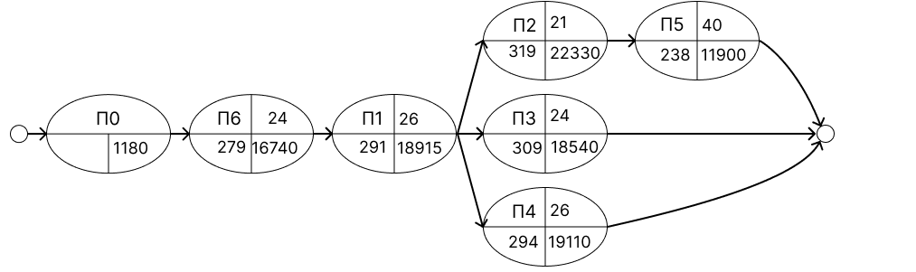

Расчет критического пути:  
1 путь: П6 + П1 + П2 + П5 = 279 + 291 + 319 + 238 = 1127

2 путь: П6 + П1 + П3 = 279 + 291 + 309 = 879

3 путь: П6 + П1 + П4 = 279 + 291 + 294 = 864

Критический путь – 1 путь, равный 1127 дней

3.5. Разработка плана создания ПЭ АСОИ

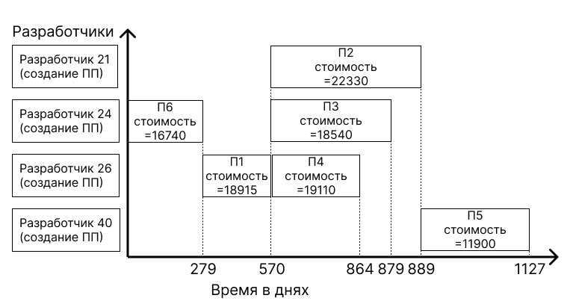

|  |  |  |  |  |  |  |  |  |  |  |  |
| --- | --- | --- | --- | --- | --- | --- | --- | --- | --- | --- | --- |
| № | **Описание станций АСОИ** | | | **Организационная структура** | | | | | | сервер | итого |
| П1 | П2 | П3 | П4 | П5 | П6 |
| Номер пользователей | | | | | |
| 1-8 | 9-15 | 16-23 | 24-32 | 33-40 | 41-45 | 46 | 46 |
| 1 | Не используется | | | – | – | – | – | – | – | – | – |
| 2 | Не используется | | | – | – | – | – | – | – | – | – |
| 3 | Номер станции | | | 1-8 | 9-12 | 13-15 | 16-20 | 21-23 | 24-25 | 26 | 26 |
| 4 | Тип станции (1-сервер, 2-польз.) | | | 2 | 2 | 2 | 2 | 2 | 2 | 1 | - |
| 5 | **ПС** | СП | Название СП | ОС Windows NT | | | | | | | - |
| 6 | Стоимость СП | 50 | | | | | | | 50 |
| 7 | ИП | Название ИП | 1С:Бухгалтерия, Microsoft Office, Kaspersky Antivirus | | | | | | Access | - |
| 8 | Стоимость ИП | 980 | | | | | | 150 | 1130 |
| 9 | ПП | Идентифик. приложения | ПП1 | ПП2 | ПП3 | ПП4 | ПП5 | ПП6 | – | – |
| 10 | Стоимость приложения | 18915 | 22330 | 18540 | 19110 | 11900 | 16740 | – | 107535 |
| 11 | **ИС** | БД | Идентифик. БД | – | – | – | – | – | – | Сервер | - |
| 12 | Стоимость создания БД | – | – | – | – | – | – | 30535 | 30535 |
| 13 | ФТД | Стоимость загрузки ФТД | – | – | – | – | – | – | 52800 | 52800 |
| 14 | ФАД | Стоимость загрузки ФАД | – | – | – | – | – | – | 56700 | 56700 |
| 15 | **ТС** | ПЭВМ | Марка ПЭВМ | Катран | Пилот | Катран | Катран | Катран | Катран | Катран | - |
| 16 | Стоимость ПЭВМ | 11344 | 3008 | 4254 | 7090 | 4254 | 2836 | 1418 | 34204 |
| 17 | Устр. | Название устройств | Epson CX 4400 | Epson CX 4401 | Sharp FX-126 | Epson CX 4403 | Sharp FX-126 | Epson CX 4405 | - | - |
| 18 | Стоимость устройств | 840 | 420 | 380 | 630 | 380 | 210 | - | 2860 |
| 19 | **Общая стоимость РС** | | | 3908,685 | 6482,119 | 7781,492 | 5400,095 | 5568,159 | 9978,238 |  | - |
| 20 | **Общая стоимость по группам пользователей (по подразделениям)** | | | 31269,48 | 25928,48 | 23344,48 | 27000,48 | 16704,48 | 19956,48 |  | 285664 |
| 21 | Итого по серверу | | | | | | | | | 141460,1429 |
| 22 | Общая стоимость | | | | | | | | | | 285814 |